Mockup

MainPage:
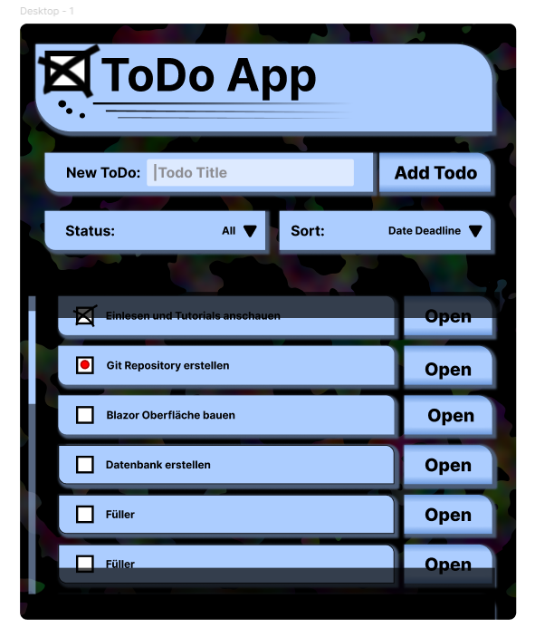

DetailsPage:
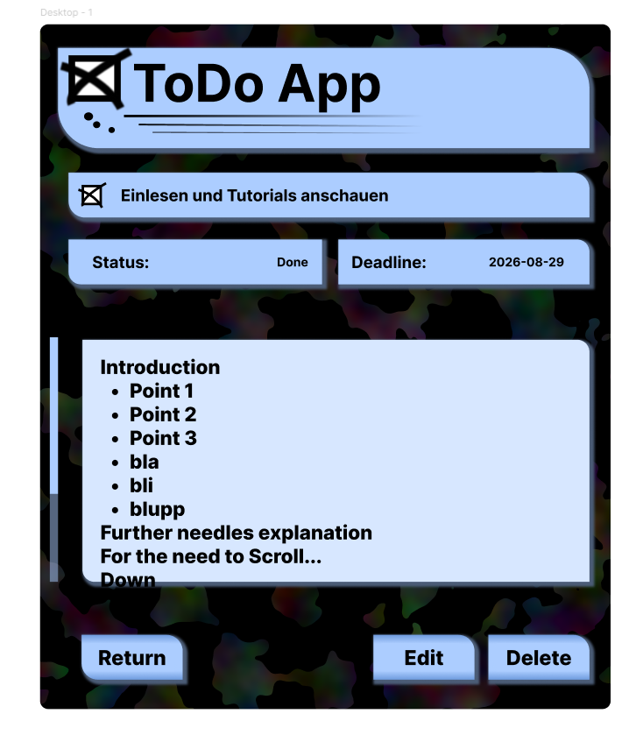

EditPage:
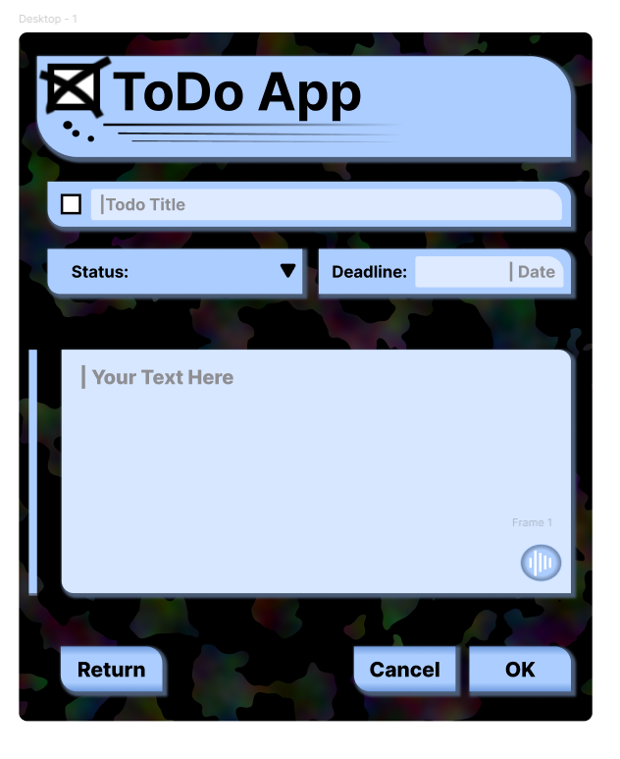

Element | Verhalten
ToDo-Zeile anklicken | {id: int} DetailPage öffnen
Checkbox | Done X / InProgress o / Open ☐
Status | Done / InProgress / Open
Add Todo | neues ToDo erstellen (EditPage)
Status-Filter | Alle / Open / InProgress / Done
Sort | Deadline sortieren / Alphabetisch / Status
Edit | {id: int} EditPage
Delete | {id: int} ToDo löschen -> Zurück zur MainPage
Return | -> MainPage
Cancel | Änderungen verwerfen -> Zurück zur MainPage
OK | Änderungen speichern -> Zurück zur MainPage
Swipe Left | MainPage -> Zurück zur MainPage
Todo Gedrückt halten | Menu:  - Edit  - Copy  - Delete

Verhalten:

Begründungen:
- Kein Delete Button in Mainpage: Zu viel Details, mögliches versehentliches löschen. Darum über DetailsPage oder todo gedrückt halten und delete wählen.
- Return führt immer zu MainPage nicht zu vorheriger Seite: Weil es nur 3 Seiten sind, arbeite ich mit absoluten Seiten und nicht mit Pfad stack.
- Kein Swipe Forward: Kein Pfad stack.
- Keine Tags: Todo App soll simpel sein, darum ist der Status filter genügend. Wer Todos Gruppieren will. Soll Anfangsbuchstaben oder Zeichen im Titel verwenden um Todos zu markieren.
- Kein Delete All: Unnötig und riskant.

